Техзадание №1
Описание проблемы:
У нас на складе консервы Сардина поступили тремя партиями с датами: 01.06.19; 05.06.19; 12.06.19. Сейчас партии списываются по ФИФО - что раньше пришло то раньше уходит. Но приходится продавать из разных партий не по принципу ФИФО, а по другой логике (причин много, это актуально для всех фирм по всей России). Мы мучаемся и вручную все вводим и исправляем. Нужна автоматизации "иной логики" списания партий.
Задача:
у одного товара, имеющего несколько дат изготовления (Партий) нужно сделать возможность принудительного выбора партий, отличного от ФИФО или ЛИФО.
Вот тех задание:
В справочнике товара делаем вкладку "ВСД". На ней делаем привязку к ВСД_Продукция_Элемент.
Затем делаем радиокнопку "Списание партий по ФИФО, или иной порядок". По ФИФО все ясно. Если выбрать "иной порядок" появляются новые реквизиты, а именно: кнопка выбора партии и приоритет списания. При выборе партии нужно выводить журнал с партиями только по указанному ВСД_Продукция_Элементу (сделать фильтр), а не выводить всю портянку по всем товарам. Приоритет списания - это выпадающий список перечислений (1,2,3,4,никогда). Выглядит это так:

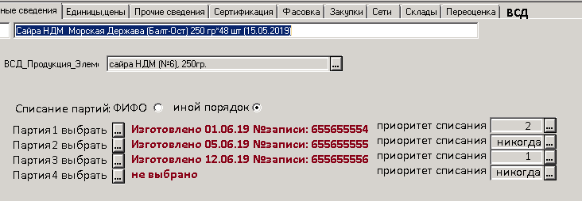

Соответственно в алгоритм работы обработки "Меркурий_ГО_Реализации_Транзакции" прописать автоматический выбор "привязанных" партий согласно приоритета списаний.
  - При создании ВСД сделать проверку на актуальность Партии(остатков). Если Партия аннулирована/недостаточно остатков, то выводить сообщение: "ошибка создания ВСД. Товар код 05425 "консервы Сардина" жестко привязан к партии №21212121 от 01.06.19. Недостаточно остатков. Выберите другую партию либо принцип ФИФО и повторите попытку".
Если в карточке товара выбран "иной порядок", но не выбраны партии, либо приоритет списания, то сделать защиту "от дурака" - карточка не записывается и выходит сообщение "выберите партию и приоритет списания"

